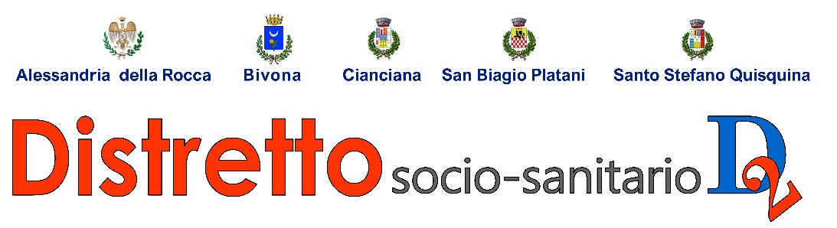

Comune Capofila
BIVONA

Al Comune di ___________________
Ufficio di Servizio Sociale
Allegato A

Richiesta modalità di pagamento “Bonus caregiver - Contributo una tantum per il sostegno del ruolo di cura e di assistenza di familiari disabili gravi e gravissimi”

Il/la sottoscritto/a _______________________________________________________________nato a _______________________Prov.________ e residente in _____________________________ via _________________________________n.______ Rec. Tel. _______________________________ e-mail ________________________________ Codice Fiscale:
In qualità di:
- caregiver del disabile grave
- caregiver del disabile gravissimo
CHIEDE
che il pagamento delle somme spettanti il “Bonus caregiver - Contributo una tantum per il sostegno del ruolo di cura e di assistenza di familiari disabili gravi e gravissimi” sia effettuato nella seguente modalità:
- accredito su c/c bancario o postale (no libretto/conto di risparmio)
- carta prepagata (abilitata alla ricezione di bonifici bancari da parte di Pubbliche Amministrazioni)

intestato a
(il conto corrente o la carta prepagata deve essere intestato o cointestato al richiedente il beneficio)
IBAN:

- SI IMPEGNA a comunicare tempestivamente qualsiasi variazione che dovesse intervenire successivamente e si assume tutte le responsabilità connesse alla mancata o tardiva comunicazione.
- DICHIARA di essere informato, ai sensi e per gli effetti di cui all’art. 13 del D.lgs. n. 196 del 30/03/2003 che i dati personali raccolti saranno trattati, anche con strumenti informatici, esclusivamente nell’ambito del procedimento per il quale la presente dichiarazione viene resa.

Addì __________________
IL DICHIARANTE

____________________________________

